Депутаты Парламента КЧР VI созыва

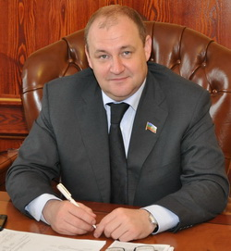
Иванов Александр Игоревич
Партийная принадлежность: «Единая Россия»
Дата рождения: 23 января 1968 года
Национальность: русский
Образование: высшее – Карачаево-Черкесский технологический институт, специальность: инженер-строитель, Краснодарский юридический институт МВД России, специальность: юрист
Занимаемая должность: председатель Народного Собрания (Парламента) Карачаево-Черкесской Республики
Звания: Заслуженный работник государственной службы КЧР
Награды: Почётная грамота Государственной Думы ФС РФ,
Почётная грамота Совета Федерации ФС РФ,
медаль ордена «За заслуги перед Отечеством» II степени,
медаль «Совет Федерации. 20 лет»,
Почётная грамота Народного Собрания (Парламента) КЧР
Орден Преподобного Серафима Саровского
Почетный знак Московской областной Думы «За вклад в развитие законодательства» I степени
Орден Русской Православной Церкви СЛАВЫ И ЧЕСТИ третьей степени
Юбилейная медаль «100-летие образования Карачаево-Черкесской Республики»
Депутат IV, V, VI созывов
Семейное положение: женат, имеет троих детей

Акбаев Ренат Анзорович
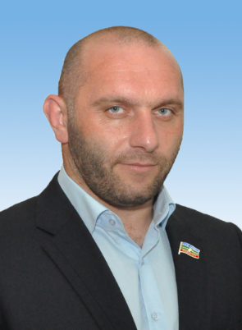
Партийная принадлежность: «Справедливая Россия-Патриоты-За Правду»
Дата рождения: 21 ноября 1979 года
Национальность: карачаевец
Образование: высшее – Карачаево-Черкесский государственный университет - "учитель истории", Российский государственный социальный университет - "юриспруденция", Российская академия государственной службы при Президенте РФ
Занимаемая должность: заместитель председателя Комитета по природным ресурсам, природопользованию и экологии НС КЧР
Звания и награды:
Заслуженный мастер спорта России по борьбе на поясах,
Мастер спорта России по вольной борьбе,
Мастер спорта России по дзюдо
Пятикратный чемпион Мира по борьбе на поясах,
Двукратный чемпион Европы по борьбе на поясах,
Абсолютный чемпион России по борьбе на поясах,
Пятикратный чемпион России по борьбе на поясах.
Благодарность Председателя Государственной Думы Федерального Собрания РФ
Почетная грамота Народного Собрания (Парламента) КЧР
Памятная медаль "За бескорыстный вклад в организацию общероссийской акции взаимопомощи #МыВместе"
Юбилейная медаль «100-летие образования Карачаево-Черкесской Республики»
Депутат IV,V,VI созывов
Семейное положение: холост, воспитывает сына

Аппоев Казим Адыханович
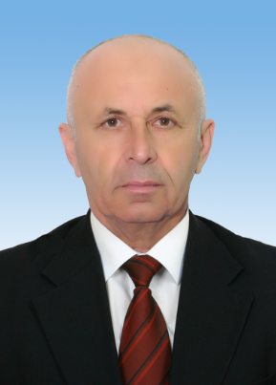
Партийная принадлежность: КПРФ
Дата рождения: 9 октября 1962 года
Национальность: карачаевец
Образование: высшее, Московский горный институт, специальность "горный инженер-физик"
Занимаемая должность: член Комитета по природным ресурсам, природопользованию и экологии (на постоянной основе), член Комитета по местному самоуправлению,
первый секретарь Комитета Усть-Джегутинского районного отделения КЧРО Политической партии "КОММУНИСТИЧЕСКАЯ ПАРТИЯ РОССИЙСКОЙ ФЕДЕРАЦИИ",
председатель совета РО общероссийской общественной организации малого и среднего предпринимательства "Опора России"
Звания и награды: медаль Ордена "За вклад в развитие Российской экономики",
Почетная грамота Президиума Народного Собрания КЧР,
Почетная грамота Министерства экономического развития КЧР,
медаль в честь 10-летия "Опоры России"
Юбилейная медаль «100-летие образования Карачаево-Черкесской Республики»
Депутат VI созыва
Семейное положение: женат, воспитывает сына

Асланов Али Фуадович
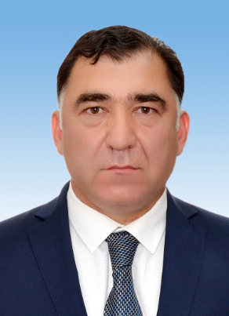
Партийная принадлежность: «Единая Россия»
Дата рождения: 31 мая 1970 года
Национальность: черкес
Образование: высшее – Карачаево-Черкесский технологический институт, специальность промышленное и гражданское строительство, Современная гуманитарная академия, бакалавр юриспруденции, по направлению юриспруденция
Занимаемая должность: Заместитель председателя Комитета по национальной политике, внешним связям, делам некоммерческих организаций и средствам массовой информации
Награды и звания: Почётная грамота Президиума Народного Собрания (Парламента) КЧР,
Почётная грамота Совета Федерации ФС РФ,
Благодарность Президента КБР А. Б. Канокова,
Почётная грамота Народного Собрания (Парламента) КЧР
Юбилейная медаль «100-летие образования Карачаево-Черкесской Республики»
Депутат VI созыва
Семейное положение: воспитывает троих детей

Асланукова Альбина Назировна
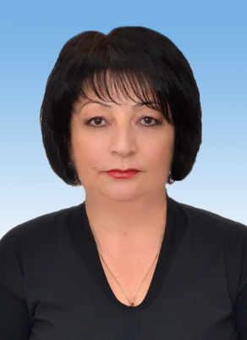
Партийная принадлежность: «Единая Россия»
Дата рождения: 15 июня 1962 года
Национальность: черкешенка
Образование: высшее - Первый Ленинградский медицинский институт им. академика Павлова, лечебное дело – врач,
анестезиолог-реаниматолог высшей квалификационной категории
Занимаемая должность: РГБУЗ "Черкесская городская клиническая больница", главный врач,
Заместитель Председателя Народного Собрания КЧР на непостоянной профессиональной основе,
главный внештатный анестезиолог-реаниматолог Министерства здравоохранения КЧР
Награды и звание: Кандидат медицинских наук, Заслуженный врач КЧР
Знак «Отличник здравоохранения»
Юбилейная медаль «100-летие образования Карачаево-Черкесской Республики»
Депутат VI созыва
Семейное положение: Не замужем, имеет дочь

Байрамуков Ахмат Ибрагимович
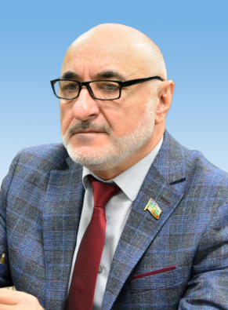
Партийная принадлежность: «Единая Россия»
Дата рождения: 24 мая 1959 года
Национальность: карачаевец
Образование: высшее, Карачаево-Черкесский государственный педагогический университет, специальность "учитель математики и физики"
Занимаемая должность: КЧРГБПОО "Индустриально-Технологический колледж", директор
Ученое звание, ученая степень: кандидат политических наук
Награды и звания:
нагрудный знак "Почетный работник начального профессионального образования РФ", почетное звание "Заслуженный работник народного образования КЧР"
Юбилейная медаль «100-летие образования Карачаево-Черкесской Республики»
Депутат VI созыва
Семейное положение: вдовец, двое детей

Бердниченко Елена Петровна
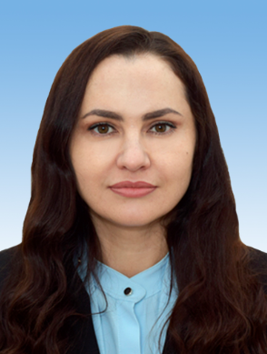
Партийная принадлежность: «Единая Россия»
Дата рождения: 14 марта 1985 года
Национальность: русская
Образование: высшее – Государственное образовательное учреждение высшего профессионального образования «Невинномысский государственный гуманитарно-технический государственный институт». специальность – Русский язык и литература,
Институт сервиса и услуг образовательный центр «Феникс» г. Санкт-Петербург, профессиональная переподготовка по специальности «Государственное и муниципальное управление»,
Российская академия народного хозяйства и госслужбы при Президенте РФ по дополнительной программе «Современные технологии управления в социальной сфере», категория Б,
Занимаемая должность: Ведущий специалист Управления образования администрации Урупского муниципального района КЧР
Звания и награды: Юбилейная медаль «100-летие образования Карачаево-Черкесской Республики»
Депутат VI созыва
Семейное положение: замужем, двое детей

Биджев Исмель Абдул-Газизович
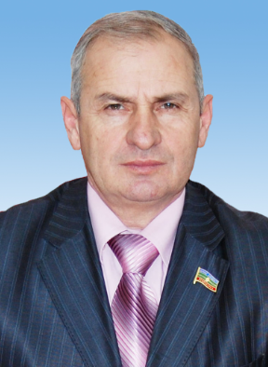
Партийная принадлежность: КПРФ
Дата рождения: 25.01.1955 года
Национальность: абазин
Образование: высшее, Ставропольский политехнический институт, специальность – промышленное и гражданское строительство,
Занимаемая должность: Председатель Комитета по регламенту и мандатным вопросам
Ученое звание, ученая степень: кандидат политических наук
Звания и награды: звание «Заслуженный работник государственной службы Карачаево-Черкесской Республики», Почётная грамота Государственной Думы ФС РФ, Почётная грамота Народного Собрания (Парламента) КЧР; партийные ордена КПРФ: «Партийная доблесть», «За заслуги перед партией»
Юбилейная медаль «100-летие образования Карачаево-Черкесской Республики»
Депутат III, IV, V, VI, созывов
Семейное положение: женат, трое детей

Боташев Аслан Азреталиевич
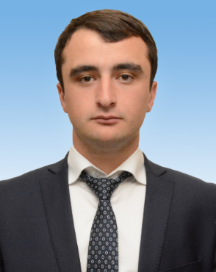
Партийная принадлежность: "Единая Россия"
Дата рождения: 2 февраля 1997 года
Национальность: карачаевец
Образование: бакалавриат, Федеральное государственное бюджетное образовательное учреждение высшего образования "Российский государственный университет правосудия", специальность "юрист"
Занимаемая должность: начальник юридического отдела ОАО "Флора Кавказа"
Звания и награды: Мастер спорта по спортивной борьбе
Юбилейная медаль «100-летие образования Карачаево-Черкесской Республики»
Депутат VI созыва
Семейное положение: холост

Бытдаев Кемал Курманович
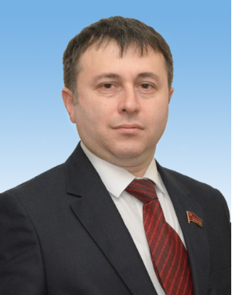
Партийная принадлежность: КПРФ
Дата рождения: 28 декабря 1975 года
Национальность: карачаевец
Образование: высшее - Карачаево-Черкесский технологический институт – инженер, Ставропольский Государственный университет – художественный руководитель любительского театра, преподаватель.
Занимаемая должность: заместитель председателя Комитета по аграрной политике НС КЧР, первый секретарь комитета КЧРО политической партии "КОММУНИСТИЧЕСКАЯ ПАРТИЯ РОССИЙСКОЙ ФЕДЕРАЦИИ".
Награды и звания:
Медаль «За вклад в укрепление обороны Российской Федерации»
Грамота к памятной медали «XXII Олимпийские зимние игры и XI Паралимпийские зимние игры 2014 года в г. Сочи»
Почетная Грамота Главы г. Черкесска
Орден ЦК КПРФ "За заслуги перед партией",
Памятные медали ЦК КПРФ: "75 лет Великой Победы",
"В ознаменование 150-летия со дня рождения В.И.Ленина",
"100 лет Красной Армии",
"100 лет Ленинскому комсомолу"
"Медаль Кайсына Кулиева" Российского Лермонтовского комитета
Юбилейная медаль «100-летие образования Карачаево-Черкесской Республики»
Депутат VI созыва
Семейное положение: Холост

Власенко Наталья Николаевна
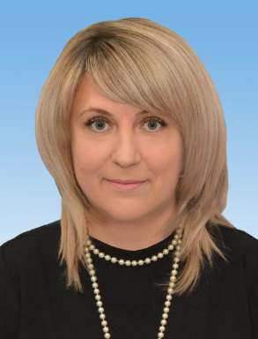
Партийная принадлежность: "Единая Россия»
Дата рождения: 22 ноября 1976 года
Национальность: русская
Образование: высшее, Санкт-Петербургская государственная академия культуры, менеджер-экономист в социальной сфере; Московский государственный гуманитарный университет им. М. А. Шолохова, юрист; Российская академия народного хозяйства и государственной службы при Президенте РФ, специальность - государственное и муниципальное управление
Занимаемая должность: Председатель Комитета по природным ресурсам, природопользованию и экологии
Награды и звание:
Почётная грамота Аппарата Государственной Думы Федерального Собрания Российской Федерации,
Почетная грамота Совета Федерации Федерального Собрания РФ
Благодарственное письмо Президента Российской Федерации
Заслуженный работник государственной службы,
Почётная грамота Народного Собрания (Парламента) КЧР,
Памятная медаль "Ф.Э. Дзержинский"
медаль "За патриотическое воспитание подрастающего поколения"
медаль "За заслуги перед Зеленчукским районом"
Юбилейная медаль «100-летие образования Карачаево-Черкесской Республики»
Депутат IV, V, VI созывов

Семейное положение: не замужем

Ганшин Алексей Васильевич
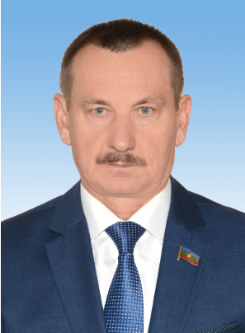
Партийная принадлежность:«Единая Россия»
Дата рождения: 5 июля 1959 года
Национальность: русский
Образование: высшее – Ставропольский политехнический институт, инженер-механик, Северо-Кавказская государственная гуманитарно-технологическая академия, специальность – государственное муниципальное управление; Московская открытая социальная академия (МОСА), специальность - бухгалтерский учет, анализ, аудит
Занимаемая должность: Председатель Комитета по науке, образованию, культуре, спорту, делам молодежи и туризму
Звания: кандидат технических наук, доцент
Награды: Благодарственное письмо Президента РФ В.В. Путина «За активное участие в избирательной кампании Президента РФ»
Благодарственная грамота Д. А. Медведева «За вклад в укрепление авторитета Партии «Единая Россия» и эффективное руководство Региональной Общественной приемной Председателя Партии в КЧР»
Почетная грамота Совета Федерации Федерального Собрания Российской Федерации
Почетный работник высшего профессионального образования РФ
Почётная грамота Правительства КЧР "За активное участие в работе по установке и проведению выборов Президента РФ"
Почетная грамота Народного Собрания (Парламента) КЧР
Юбилейная медаль «100-летие образования Карачаево-Черкесской Республики»
Депутат V, VI созывов
Семейное положение: женат, имеет двоих детей

Гонов Игорь Яхьяевич
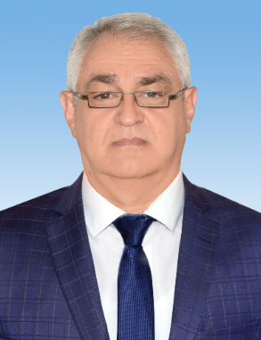
Партийная принадлежность: "Единая Россия"
Дата рождения:16 июля 1961 года
Национальность: черкес
Образование: высшее, Ставропольский политехнический институт, специальность "инженер-электрик". Автор изобретения «Устройство для отстройки защит трансформатора от броска тока намагничивания"
Занимаемая должность: заместитель Председателя Комитета по экономической политике и предпринимательству НС КЧР
Награды:
Благодарность Председателя Совета Федерации ФС РФ
Почетная грамота Министерства сельского хозяйства РФ,
Почетная грамота Правительства КЧР,
Почетная грамота Мэрии г. Черкесска,
Благодарность ЦС Собора Святого Николая Чудотворца,
Почетные грамоты Областного, Краевого и ЦК ВЛКСМ,
нагрудный знак ЦК ВЛКСМ,
Благодарственной письмо начальника Пограничного управления ФСБ РФ по КЧР,
Нагрудный знак "За сотрудничество в обеспечении защиты и охраны государственной границы РФ"
Юбилейная медаль «100-летие образования Карачаево-Черкесской Республики»
Депутат VI созыва
Семейное положение: женат, четверо детей

Гочияев Адам Хамзатович
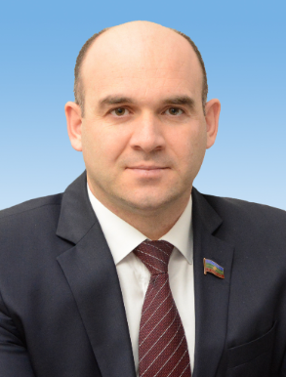
Партийная принадлежность: «Единая Россия»
Дата рождения: 26 июня 1978 года
Национальность: карачаевец
Образование: высшее – Пятигорский институт экономики и управления
Занимаемая должность: Председатель Комитета по бюджету, финансам и налогам
Звания и награды: Заслуженный экономист Карачаево-Черкесской Республики,
мастер спорта России по армрестлингу,
чемпион КЧР по армрестлингу,
бронзовый призёр России,
Почетная грамота Совета Федерации Федерального Собрания РФ,
Почётная грамота Народного Собрания (Парламента) КЧР,
Почётная грамота Министерства образования и науки РФ,
Почётная грамота Федеральной службы судебных приставов
Юбилейная медаль «100-летие образования Карачаево-Черкесской Республики»
Депутат IV, V, VI созывов
Семейное положение: женат, трое детей

Дзугов Заур Гузерович
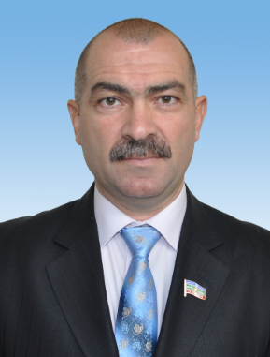
Партийная принадлежность: «Единая Россия»
Дата рождения: 26 января 1966 года
Национальность: абазин
Образование: высшее, Карачаево-Черкесский государственный педагогический институт - "учитель физической культуры", Северо-Кавказская Государственная гуманитарно-технологическая академия - "экономист-менеджер",
Занимаемая должность: заместитель председателя Комитета Народного Собрания (Парламента) Карачаево-Черкесской Республики по промышленности, транспорту, строительству, связи и энергетике (на профессиональной постоянной основе)
Награды: Почётная грамота Народного Собрания (Парламента) КЧР
Юбилейная медаль «100-летие образования Карачаево-Черкесской Республики»
Депутат IV, V, VI созывов
Семейное положение: женат, имеет двоих сыновей

Дураева Фатима Ильясовна
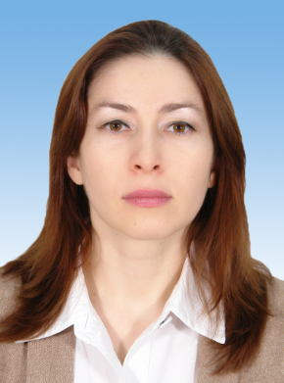
Партийная принадлежность: «Справедливая Россия-Патриоты-За Правду»
Дата рождения: 3 ноября 1981 г.
Национальность: карачаевка
Образование: высшее – Карачаево-Черкесский государственный технологический институт, 2003 г., квалификация Экономист по специальности «Бухгалтерский учет и аудит», АНО ВПО «Московская открытая социальная академия», 2012 г., квалификация Юрист по специальности «Юриспруденция»
Занимаемая должность: заместитель председателя Комитета Народного Собрания (Парламента) Карачаево-Черкесской Республики по бюджету, финансам и налогам
Звания и награды: Заслуженный экономист Карачаево-Черкесской Республики,
Почетная грамота Аппарата Государственной Думы Федерального Собрания Российской Федерации,
Почетная грамота Народного Собрания (Парламента) Карачаево- Республики,
Юбилейная медаль «100-летие образования Карачаево-Черкесской Республики»,
Депутат VI созыва
Семейное положение: не замужем

Жедяев Олег Евгеньевич
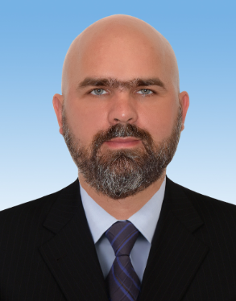
Партийная принадлежность: «ЛДПР»
Дата рождения: 24 мая 1983 года
Национальность: русский
Образование: высшее, Московский открытый социальный университет, специальность "психология", квалификация "психолог, преподаватель психологии"
Занимаемая должность: заместитель председателя Комитета по местному самоуправлению НС КЧР (на профессиональной постоянной основе)
Звание: кандидат психологических наук
Награды: Благодарность Председателя Государственной Думы ФС РФ,
Почётная грамота Народного Собрания (Парламента) КЧР
Благодарность Председателя Совета Федерации ФС РФ Матвиенко В.И.
Юбилейная медаль «100-летие образования Карачаево-Черкесской Республики»
Депутат IV, V, VI созывов
Семейное положение: женат, двое детей

Каитов Ахмат Заурович
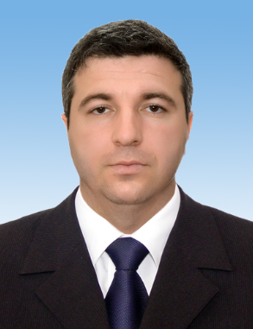
Партийная принадлежность: "ЕДИНАЯ РОССИЯ"
Дата рождения: 23 апреля 1985 года
Занимаемая должность:
Национальность: карачаевец
Образование: высшее – Московский государственный университет управления, специальность "мировая экономика", Кисловодский институт экономики и права, специальность "юрист"
Награды:
Депутат IV, VI созывов
Семейное положение: Холост, трое детей

Карданова Фатима Анатольевна
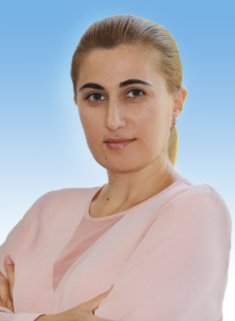
Партийная принадлежность:«Единая Россия»
Дата рождения: 2 января 1980 года
Национальность: черкешенка
Образование: высшее - Карачаево-Черкесский государственный технологический институт – экономист.
Занимаемая должность: Региональный исполнительный комитет Карачаево-Черкесского регионального отделения партии "Единая Россия", заместитель руководителя - начальник отдела агитационно-пропагандистской работы, "Всероссийская политическая партия "ЕДИНАЯ РОССИЯ"
Награды: Юбилейная медаль «100-летие образования Карачаево-Черкесской Республики»
Почетная Грамота Министерства цифрового развития КЧР
Депутат VI созыва
Семейное положение: Замужем, воспитывает сына и дочь

Катчиев Исмаил Султанович
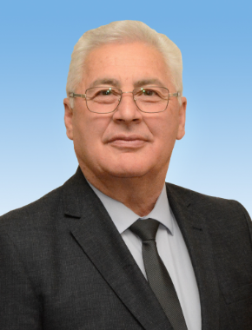
Партийная принадлежность: «Единая Россия»
Дата рождения: 29 октября 1956 года
Национальность: карачаевец
Образование: Высшее. Ставропольский ордена Трудового Красного Знамени сельскохозяйственный институт, квалификация "ветеринарный врач".
Московский государственный социальный университет, квалификация "юрист".
Российский государственный социальный университет, квалификация "экономист"
Занимаемая должность: Председатель Комитета по местному самоуправлению
Звания и награды:
Почетное звание «Заслуженный экономист Карачаево-Черкесской Республики»
Благодарность Председателя Совета Федерации Федерального Собрания Российской Федерации
Медаль ЦС РОСТР «Первый трижды Герой Советского Союза А.И. Покрышкин»;
Медаль «За заслуги в Проведении всероссийской переписи населения»;
Медаль «За заслуги» (Решение правления Российского Союза ветеранов Афганистана);
Медаль «За заслуги в проведении Всероссийской сельскохозяйственной переписи 2006 года»;
Благодарность Председателя Ассоциации контрольно-счетных органов Российской Федерации;
Почетная грамота ФНС России;
Почетная грамота Федеральной службы судебных приставов;
Благодарность Министра финансов Российской Федерации;
Почетная Грамота Федерального казначейства;
медаль «XIX Всемирного фестиваля молодежи и студентов 2017 года в г. Сочи»;
Юбилейная медаль «100-летие образования Карачаево-Черкесской Республики»
Депутат VI созыва
Семейное положение: женат, 5 детей

Коркмазов Артур Абрекович
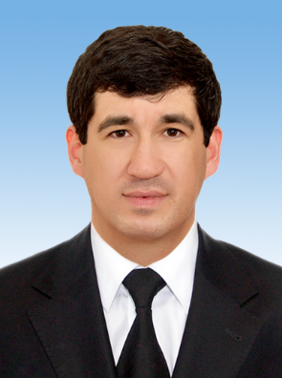
Партийная принадлежность: «Единая Россия»
Дата рождения: 7 января 1983 года
Национальность: карачаевец
Образование: высшее – Карачаево-Черкесская государственная технологическая академия; специальность - экономист
Занимаемая должность: Генеральный директор ООО "Спецдортехника"
Награды:
Почетное звание «Заслуженный работник транспорта Карачаево-Черкесской Республики»
Почетная грамота Государственной Думы Федерального Собрания Российской Федерации
Почетная грамота Народного Собрания (Парламента) КЧР
Юбилейная медаль «100-летие образования Карачаево-Черкесской Республики»
Депутат IV, V, VI созывов
Семейное положение: женат, двое детей

Кратов Александр Валерьевич
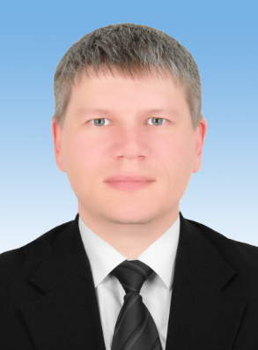
Партийная принадлежность: «Единая Россия»
Дата рождения: 14 сентября 1985 года
Национальность: русский
Образование: высшее - Ивановский государственный химико-технологический университет – инженер. Государственная академия повышения квалификации и переподготовки кадров для строительства и ЖКХ, Ростовский Государственный Строительный университет. Московский архитектурный институт «МАРХИ»
Занимаемая должность: Проектный институт ООО "Техпроект", генеральный директор
Звания и награды:
Архиерейская грамота Пятигорской и Черкесской епархии
Грамота Пятигорской и Черкесской епархии
Юбилейная медаль «100-летие образования Карачаево-Черкесской Республики»
Депутат VI созыва
Семейное положение: Женат, воспитывает двоих детей

Кубанов Расул Мекерович
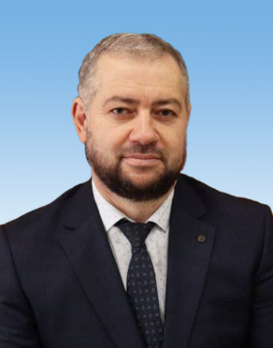
Партийная принадлежность: «Единая Россия»
Дата рождения: 27 мая 1975 года
Национальность: карачаевец
Образование: высшее, Московский институт права, специальность "юрист"
Занимаемая должность: заместитель председателя Комитета Народного Собрания (Парламента) Карачаево-Черкесской Республики по национальной политике, внешним связям, делам некоммерческих организаций и средствам массовой информации (на профессиональной постоянной основе)
Звания и награды:
Памятная медаль "За бескорыстный вклад в организацию общероссийской акции взаимопомощи #МыВместе"
Юбилейная медаль «100-летие образования Карачаево-Черкесской Республики»
Депутат VI созыва
Семейное положение: женат, пятеро детей

Кумуков Марат Владимирович
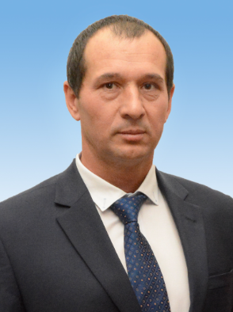
Партийная принадлежность: «Единая Россия»
Дата рождения: 26 февраля 1975 года
Национальность: карачаевец
Образование: высшее, Московский финансово-промышленный университет "Синергия", специальность "юрист"
Должность: член Комитета НС КЧР по аграрной политике (на постоянной основе)
Награды: Почётная грамота Народного Собрания (Парламента) КЧР
Депутат IV, V, VI созывов
Семейное положение: женат, имеет шестерых детей

Лайпанов Мурадин Хусеевич
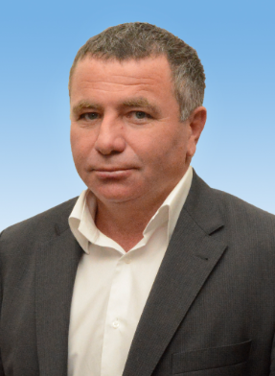
Партийная принадлежность: «Единая Россия»
Дата рождения: 9 мая 1973 года
Национальность: карачаевец
Образование: высшее – Карачаево-Черкесский технологический институт, специальность: автомобили и автомобильное хозяйство, инженер-механик, Северо-Кавказский государственный технический университет
Занимаемая должность: заместитель генерального директора ООО "Трансремстрой"
Награды: Почетная грамота Народного Собрания (Парламента) КЧР
Юбилейная медаль «100-летие образования Карачаево-Черкесской Республики»
Депутат IV, V, VI созывов
Семейное положение: женат, трое детей

Ласков Сергей Филиппович
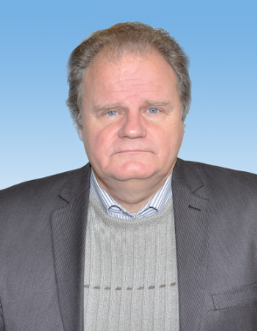
Партийная принадлежность: "КПРФ"
Дата рождения: 24 апреля 1954 года
Национальность: русский
Образование: высшее – Ставропольский политехнический институт, специальность "инженер-механик"; Ростовская высшая партийная школа ЦК КПСС, специальность "политолог"
Должность: первый секретарь Комитета Черкесского городского отделения КЧРО Политической партии "КОММУНИСТИЧЕСКАЯ ПАРТИЯ РОССИЙСКОЙ ФЕДЕРАЦИИ"
Звания и награды:
Благодарственное письмо Совета Федерации ФС РФ,
Почетная Грамота Государственной Думы РФ,
Почетная Грамота Главы Карачаево-Черкесской Республики,
ордена и медали ЦК КПРФ
Юбилейная медаль «100-летие образования Карачаево-Черкесской Республики»
Депутат III, IV, V, VI созывов
Семейное положение: женат, двое детей

Меремкулов Абидин Владимирович
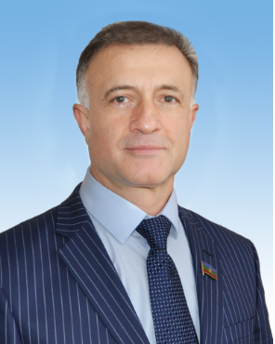
Партийная принадлежность: «Единая Россия»
Дата рождения: 28 июля 1963 года
Национальность: абазин
Образование: высшее, Ставропольский медицинский институт, специальность "врач-стоматолог"
Занимаемая должность: руководитель ООО "Мерстом"
Звания и награды:
Благодарность Председателя Государственной Думы ФС РФ,
Почётная грамота Народного Собрания (Парламента) КЧР
Юбилейная медаль «100-летие образования Карачаево-Черкесской Республики»
Депутат IV, V, VI созывов
Семейное положение: женат, трое детей

Минасов Александр Сергеевич
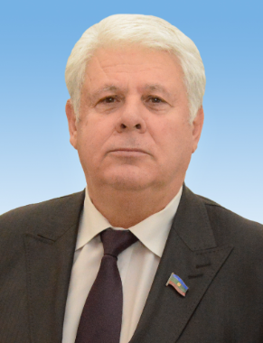
Партийная принадлежность: «Единая Россия»
Дата рождения: 23.09.1955 года рождения
Национальность: русский
Образование: высшее, Ставропольский политехнический институт, Краснодарский юридический институт,
Занимаемая должность: АНПОО "Карачаево-Черкесский финансово-юридический колледж, директор
Ученое звание, ученая степень: кандидат исторических наук
Награды и звания: Знак "Почетный работник воспитания и просвещения РФ"
Почётная грамота Народного Собрания (Парламента) КЧР
Почётная грамота Министерства Внутренних дел России
Заслуженный работник Народного образования КЧР
Юбилейная медаль «100-летие образования Карачаево-Черкесской Республики»
Депутат IV, V, VI созывов
Семейное положение: женат, есть сын

Михайлович Муратхан Аджигереевна
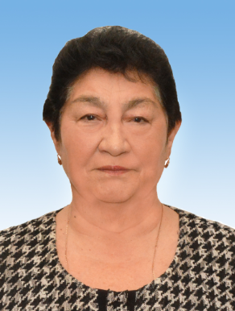
Партийная принадлежность: КПРФ
Дата рождения: 22 августа 1943 года
Национальность: ногайка
Образование: средне-специальное – Ставропольский электротехникум связи
Должность: первый секретарь Комитета Ногайского районного отделения КЧРО Политической партии "КОММУНИСТИЧЕСКАЯ ПАРТИЯ РОССИЙСКОЙ ФЕДЕРАЦИИ", Председатель исполкома регионального общественного движения "Надежда России"
Звания и награды:
Мастер связи Российской Федерации,
Орден "За заслуги перед Карачаево-Черкесской республикой",
знак отличия «Парламент России»,
знак «Ударник двенадцатой пятилетки» 1990 г.,
Благодарственное письмо Совета Федерации ФС РФ,
орден КПРФ «За партийную доблесть»,
орден «За заслуги перед партией»,
Почётная грамота Президиума Народного Собрания (Парламента) КЧР,
Почётная грамота Ставропольского крайкома КПСС
Юбилейная медаль «100-летие образования Карачаево-Черкесской Республики»
Депутат III, IV, V, VI созывов
Семейное положение: вдова, имеет двоих детей

Мурадов Николай Юрьевич
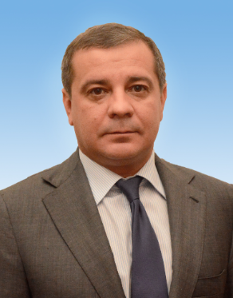
Партийная принадлежность: «Единая Россия»
Дата рождения: 13 мая 1971 года
Национальность: армянин
Образование: высшее – Ростовский институт народного хозяйства, специальность – экономист, кандидат экономических наук
Занимаемая должность: преподаватель Ростовского государственного университета
Награды: Почетная грамота Народного Собрания (Парламента) КЧР
Юбилейная медаль «100-летие образования Карачаево-Черкесской Республики»
Депутат III, IV, V, VI созывов
Семейное положение: женат, трое детей

Поляков Василий Иванович
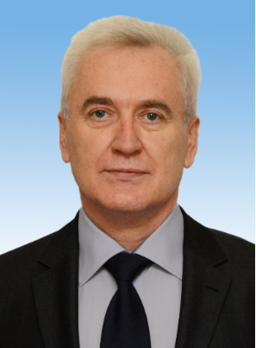
Партийная принадлежность: «Единая Россия»
Дата рождения: 12 января 1962
Национальность: русский
Образование: высшее – Ставропольский политехнический институт, специальность «инженер-электрик»; Университет Марксизма-Ленинизма; Карачаево-Черкесский финансово-юридический техникум, специальность «юрист-правовед».
Занимаемая должность: Председатель Комитета по экономической политике и предпринимательству Народного Собрания (Парламента) КЧР
Звания и награды:
Благодарность Совета Федерации ФС РФ,
Грамота Государственной Думы ФС РФ,
Почетная грамота Центральной Избирательной комиссии РФ,
Почетная грамота Президиума Народного Собрания (Парламента) КЧР,
Почетная грамота Правительства КЧР,
Почетная грамота Избирательной комиссии КЧР,
Грамота ЦИК Партии «Единая Россия»
Юбилейная медаль «100-летие образования Карачаево-Черкесской Республики»
Депутат VI созыва
Семейное положение: женат, двое детей

Резникова Инесса Алексеевна
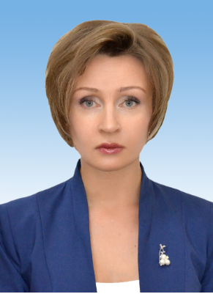
Партийная принадлежность: «Справедливая Россия-Патриоты-За Правду»
Дата рождения: 26 декабря 1976 года
Национальность: русская
Образование: высшее - Карачаево-Черкесский государственный технологический институт – инженер. ФГОУ «Южный Федеральный Университет» - архитектор
Занимаемая должность: исполнительный директор ООО Проектная студия "Зодчий"
Звания и награды:
Заслуженный архитектор КЧР;
Благодарность Председателя Совета Федерации ФС РФ;
Почетная Грамота Президиума Народного Собрания (Парламента) КЧР;
Почетная Грамота Правительства КЧР;
Почетная Грамота Министерства строительства КЧР
Юбилейная медаль «100-летие образования Карачаево-Черкесской Республики»
Депутат VI созыва
Семейное положение: Не замужем, воспитывает сына

Салпагаров Расул Анзорович
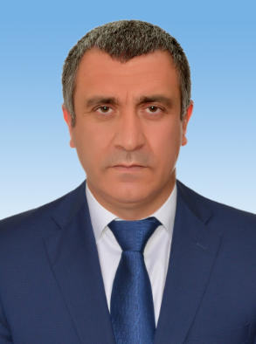
Партийная принадлежность: «Справедливая Россия-Патриоты-За Правду»
Дата рождения: 7 июля 1973 г.
Национальность: карачаевец
Образование: высшее – Армавирский лингвистический университет, специальность: юриспруденция.
Московский автомобильно-дорожный государственный технический университет, направление подготовки "Строительство", квалификация: бакалавр
Занимаемая должность: главный инженер ООО ИСК "Кубанское"
Награды: Юбилейная медаль «100-летие образования Карачаево-Черкесской Республики»
Депутат VI созыва
Семейное положение: женат, имеет троих детей

Салпагаров Эльдар Билялович
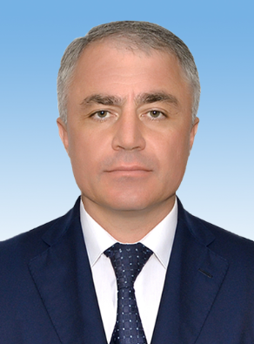
Партийная принадлежность: "Единая Россия"
Дата рождения: 29 апреля 1972 года
Национальность: карачаевец
Образование: высшее, Московский государственный институт международных отношений, специальность "юрист";
Занимаемая должность: директор ФГБУ "Управление эксплуатации Большого Ставропольского канала"
Ученая степень, ученое звание: кандидат юридических наук
Звания и награды: медаль ордена "За заслуги перед Отечеством" II степени,
Почетная грамота Совета Федерации Федерального Собрания РФ,
Почетная грамота Государственной Думы РФ,
Почетная грамота Центральной избирательной комиссии РФ,
Орден "За заслуги перед Карачаево-Черкесской Республикой",
Заслуженный работник государственной службы КЧР,
Почетная грамота Народного Собрания КЧР
Юбилейная медаль «100-летие образования Карачаево-Черкесской Республики»
Депутат VI созыва
Семейное положение: женат, двое детей

Скорых Олег Николаевич
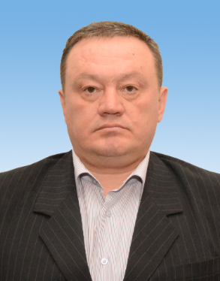
Партийная принадлежность: «Справедливая Россия-Патриоты-За Правду»
Дата рождения: 16 августа 1970 года
Дата смерти: 24 декабря 2023
Национальность: русский
Образование: высшее - Карачаево-Черкесский государственный педагогический институт – преподаватель
Занимаемая должность: заместитель председателя Комитета по регламенту и мандатным вопросам
Награды: Юбилейная медаль «100-летие образования Карачаево-Черкесской Республики»
Депутат VI созыва
Семейное положение: Холост, двое детей

Смакуев Дагир Рамазанович
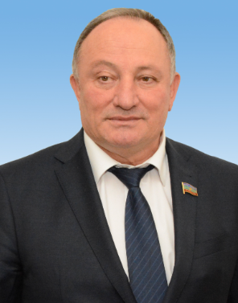
Партийная принадлежность: «Единая Россия»
Дата рождения: 4 сентября 1959 года
Национальность: карачаевец
Образование: высшее, Ставропольский политехнический институт, специальность "инженер-механик". Карачаево-Черкесский технологический институт, специальность "юрист"
Занимаемая должность: Первый заместитель Председателя Народного Собрания (Парламента) VI созыва
Звание: доктор сельскохозяйственных наук, профессор
Награды: медаль ордена "За вклад в развитие Российской экономики"
знак отличия "Парламент России"
юбилейная медаль "100 лет профсоюзам России"
золотая медаль "Лауреат ВВЦ"
Почётная грамота Государственной Думы ФС РФ
Почётная грамота Президиума Народного Собрания (Парламента) КЧР
Почётная грамота Правительства КЧР
Почётная грамота Народного Собрания (Парламента) КЧР
Юбилейная медаль «100-летие образования Карачаево-Черкесской Республики»
Депутат III, IV, V, VI созывов
Семейное положение: женат, двое детей

Текеев Ильяс Умарович
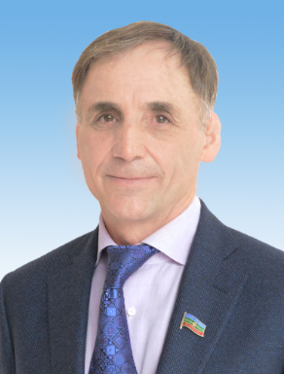
Партийная принадлежность: «Единая Россия»
Занимаемая должность: АО "Щелково Агрохим", заместитель генерального директора по СКФО
Дата рождения: 18 мая 1960 года
Национальность: карачаевец
Образование: высшее – Ставропольский государственный технический университет, специальность: экономист
Звания и награды: Кандидат экономических наук
"Заслуженный работник промышленности КЧР"
Мастер спорта СССР международного класса по вольной борьбе
Почётная грамота Государственной Думы ФС РФ
Гран-При Евро-Азиатской международной академии стратегии бизнеса и качества имени Екатерины Великой "Золотой Меркурий"
орден "Рубиновый крест"
орден Белой Ромашки "За благородство и великодушие"
Почётный знак Государственной Думы ФС РФ "За заслуги в развитии парламентаризма"
Почетная грамота Правительства КЧР
Почетная грамота Народного Собрания (Парламента) КЧР
Юбилейная медаль «100-летие образования Карачаево-Черкесской Республики»
Депутат II, III, IV, V, VI созывов
Семейное положение: женат, имеет троих детей

Темрезов Науруз Срапилевич
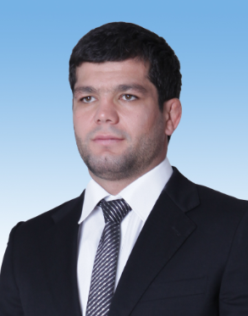
Партийная принадлежность: "Гражданская платформа"
Дата рождения: 6 января 1981 года
Национальность: карачаевец
Образование: высшее, Московский институт комплексной безопасности – "юрист", Северо-Кавказский Федеральный Университет – "государственное и муниципальное управление", Карачаево-Черкесский Государственный университет – "физическая культура".
Занимаемая должность: Председатель Комитета по национальной политике, внешним связям, делам некоммерческих организаций и средствам массовой информации
Звания и награды: Заслуженный мастер спорта по вольной борьбе,
Заслуженный работник физической культуры КЧР,
посол ГТО по КЧР
Трёхкратный обладатель Кубка мира,
трёхкратный призёр Чемпионата Европы,
чемпион Мира среди малых народов,
обладатель Кубка России по вольной борьбе
Награждён грамотой и медалью Президента Российской Федерации В.В Путина «За значительный вклад в подготовку и проведение XXII Олимпийских зимних игр и XI Паралимпийских зимних игр 2014 года в г. Сочи
Чемпион Международного турнира серии Гран- при «Иван Ярыгин» 2005 (Красноярск)
Участник Олимпийских игр 2008 (Пекин)
Награждён нагрудным знаком «Отличник Погранслужбы» II степени
Юбилейная медаль «100-летие образования Карачаево-Черкесской Республики»
Депутат VI созыва
Семейное положение: Женат, воспитывает 4-х детей

Трифонов Артем Витальевич
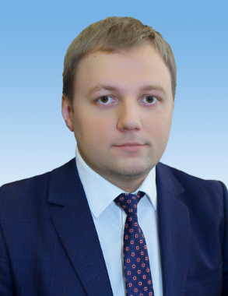
Партийная принадлежность: "Гражданская платформа"
Дата рождения:16 марта 1987 года
Национальность: русский
Образование: высшее - Московский Государственный Университет путей сообщения – инженер
Занимаемая должность: генеральный директор ООО "Тепловые сети"
Награды:
Благодарственное письмо сенатора Российской Федерации
Благодарственное письмо заместителя полномочного представителя Президента РФ в ЮФО
Почетная грамота Правительства КЧР
Почетная грамота Министерства промышленности и торговли КЧР
Почетная грамота Министерства физической культуры и спорта КЧР
Почетная грамота Министерства строительства и жилищно-коммунального хозяйства КЧР
Медаль Профсоюза «За образцовый труд по теплоснабжению»
Благодарность Председателя Совета Федерации ФС РФ
Почетная грамота Председателя Законодательного Собрания г.Санкт-Петербурга
Нагрудный знак «За содружество» Общероссийского союза «Федерация Независимых Профсоюзов России»
Юбилейная медаль «100-летие образования Карачаево-Черкесской Республики»
Депутат VI созыва
Семейное положение: Женат, двое детей

Умалатов Владимир Амербиевич
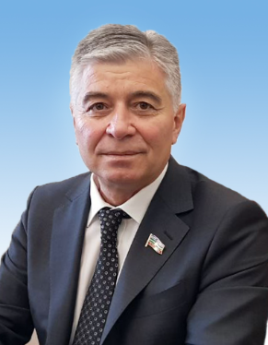
Партийная принадлежность: «Единая Россия»
Дата рождения: 17 марта 1960 года
Национальность: ногаец
Образование: высшее, Высшая юридическая школа МВД СССР, по специальности – правоведение, юрист
Занимаемая должность: Председатель Комитета по законодательству, государственному строительству
Звание: полковник юстиции в отставке, "Заслуженный юрист КЧР", "Заслуженный работник государственной службы КЧР"
Награды: медаль ордена "За заслуги перед Отечеством" II степени
медаль "За доблесть в службе" МВД РФ
медаль "За отличие в службе" МВД РФ II степени
медаль "За безупречную службу" МВД РФ
медаль "За отличие в службе" МВД РФ I степени
медаль МВД России "200 лет МВД России"
знак "45 лет службе следствия МВД РФ"
медаль "За Честь и Славу России"
медаль "20 лет вывода Советских войск из Афганистана"
орден"За заслуги МВД РФ"
нагрудный знак "Ветеран следственных подразделений России"
нагрудный знак "Почётный сотрудник МВД по КЧР"
нагрудный знак "40 лет службе следствия МВД России"
нагрудный знак "За отличную службу МВД России"
знак "Лучший следователь"
знак отличия "Парламент России"
Почётная грамота Аппарата Государственной Думы ФС РФ
Почётная грамота Совета Федерации ФС РФ
Почетная грамота Государственной Думы Федерального Собрания РФ
Почетная грамота Народного Собрания (Парламент) КЧР
Юбилейная медаль «100-летие образования Карачаево-Черкесской Республики»
Депутат III, IV, V, VI созывов
Семейное положение: женат, имеет сына

Урусова Аида Хамитовна
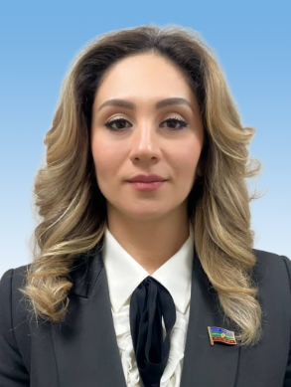
Партийная принадлежность:«Единая Россия»
Дата рождения: 20 марта 1983
Национальность: Карачаевка
Образование: ГОУ ВПО «СтГМА» - Врач по специальности «Педиатрия», клиническая ординатура «Педиатрия».
ГОУ ВПО КГМУ Росздрава – специальность «Аллергология и иммунология».
Занимаемая должность: Главный врач Центра Лечения Аллергии «Аллергодоктор»
Ученое звание, ученая степень: Кандидат медицинских наук, капитан полиции в отставке
Награды: Почетная грамота Департамента Здравоохранения Ставропольского края,
Благодарность Министерства Внутренних Дел по КЧР,
Почетная грамота Президиума Народного Собрания (Парламента) КЧР,
Благодарность Управления Росгвардии по КЧР
Благодарность Главы Карачаево-Черкесской Республики
Юбилейная медаль «100-летие образования Карачаево-Черкесской Республики»
Депутат VI созыва
Семейное положение: Замужем, воспитывает троих детей

Хапсироков Али Джамботович
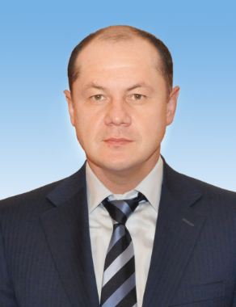
Партийная принадлежность: "Единая Россия"
Дата рождения: 16 июля 1973 года
Национальность: черкес
Образование: высшее - Ростовский институт народного хозяйства, специальность: экономика предприятий и предпринимательская деятельность, квалификация: экономист
Занимаемая должность: ООО "Фермерское хозяйство "Фирма Сатурн", генеральный директор
Награды: Почётная грамота Правительства КЧР,
Почётная грамота Минсельхоза России ,
Благодарность Председателя Совета Федерации ФС РФ
Юбилейная медаль «100-летие образования Карачаево-Черкесской Республики»
Депутат V, VI созывов
Семейное положение: Женат, пятеро детей

Хубиев Хасан Магомедович
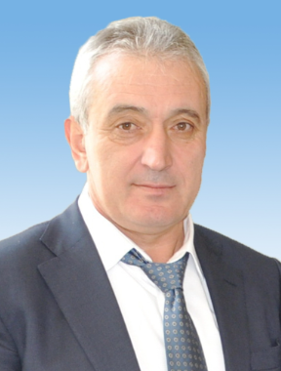
Партийная принадлежность: «Единая Россия»
Дата рождения: 29 сентября 1957 года
Национальность: карачаевец
Образование: высшее – Ставропольский государственный медицинский институт, специальность "врач-стоматолог", Институт Дружбы народов Кавказа, специальность "менеджмент"
Занимаемая должность: Председатель Комитета по здравоохранению и социальной политике
Ученая степень, ученое звание: Доктор медицинских наук
Звания и награды:
Заслуженный врач Российской Федерации,
Народный врач Карачаево-Черкесской Республики
Заслуженный стоматолог РФ
Заслуженный работник государственной службы Карачаево-Черкесской Республики,
Почетный знак Государственной Думы Федерального Собрания РФ «За заслуги в развитии парламентаризма»,
Знак отличия «Парламент России»,
Почетная грамота Государственной Думы Федерального Собрания РФ,
Знак «Отличник здравоохранения России»,
Нагрудный знак «Элита здравоохранения»,
Почетная грамота Народного Собрания (Парламента) Карачаево-Черкесской Республики,
Орден за заслуги перед стоматологией I, II, III степеней,
Юбилейная медаль «100-летие образования Карачаево-Черкесской Республики»
Орден «За заслуги перед Уммой»
Депутат I, II, III, IV, V, VI созывов
Семейное положение: женат, четверо детей

Чайка Александр Васильевич
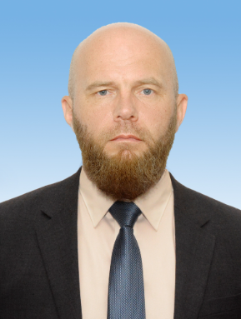
Партийная принадлежность: «ЛДПР»
Дата рождения: 22 ноября 1968 года
Национальность: русский
Образование: высшее, Ставропольский государственный технический университет, "экономист-менеджер"; Северо-Кавказский государственный технический университет, "юрист"
Занимаемая должность: генеральный директор (на постоянной основе) общества с ограниченной ответственностью "Спецстройэнергомонтаж", генеральный директор (по совместительству) общества с ограниченной ответственностью "Спецстройэнергокомплект"
Награды: Юбилейная медаль «100-летие образования Карачаево-Черкесской Республики»
Депутат VI созыва
Семейное положение: женат, один ребенок

Черняева Татьяна Сергеевна
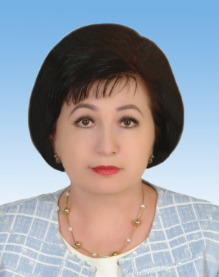
Партийная принадлежность: «Единая Россия»
Дата рождения: 13 июля 1970 года
Национальность: русская
Образование: высшее - Карачаево-Черкесский государственный педагогический институт, "учитель русского языка и литературы"
Занимаемая должность: директор МКОУ "Лицей №1 г. Усть-Джегуты им. А.М.Тебуева"
Звания и награды:
Заслуженный работник народного образования КЧР,
Ветеран труда РФ,
Нагрудный знак "Почетный работник общего образования РФ",
Нагрудный знак "Почетный член ДОСААФ",
Медаль имени генерала-полковника С.К. Магометова "За заслуги",
Медаль "За честь и славу России",
Памятная медаль "В память 70-летия битвы за Кавказ. За оборону Кавказа",
Памятная медаль "Патриот России",
Медаль "90 лет ДОСААФ",
Благодарность Председателя Совета Федерации Федерального Собрания РФ,
Благодарственное письмо руководителя Роспотребнадзора,
Благодарственное письмо Депутата Государственной Думы РФ,
Грамоты Министерства образования и науки КЧР,
Грамота Народного Собрания (Парламента) КЧР
Юбилейная медаль «100-летие образования Карачаево-Черкесской Республики»
Депутат VI созыва
Семейное положение: Замужем

Чотчаева Роза Аубекировна
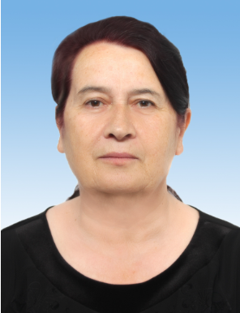
Партийная принадлежность: КПРФ
Дата рождения: 23.04.1954 года
Национальность: карачаевка
Образование: высшее, Карачаево-Черкесский государственный педагогический институт, учитель русского языка и литературы
Звания: Академик муниципальной Академии РФ, Заслуженный работник государственной службы Карачаево - Черкесской Республики
Занимаемая должность: 1-ый секретарь Зеленчукского местного отделения, член Бюро Карачаево-Черкесского регионального отделения КПРФ.
Награды: Почётная грамота Государственной Думы ФС РФ "За существенный вклад в развитие законодательства РФ и парламентаризма в РФ
Почётная грамота Совета Федерации Федерального Собрания РФ "За многолетний добросовестный труд, большой вклад в развитие парламентаризма в РФ, совершенствование законодательства КЧР и в связи с 15-летием со дня образования Народного Собрания (Парламента) КЧР"
Знак отличия "Парламент России"
Почетная Грамота Главы Карачаево-Черкесской Республики
Почётная грамота Народного Собрания (Парламента) КЧР "За значительный вклад в развитие законодательства и парламентаризма в КЧР, активную общественно-политическую деятельность"
Почётная грамота Президиума Народного Собрания (Парламента) КЧР "За большой вклад в развитие законодательства Карачаево-Черкесской Республики, активную общественно-политическую деятельность и в связи с 450-летием добровольного вхождения народов КЧР в состав Российского государства"
Почётная грамота Министерства сельского хозяйства РФ "За многолетний добросовестный труд в системе агропромышленного комплекса"
Почётная грамота Федерации независимых профсоюзов России
Награждена более двадцати орденами и медалями общественных организаций РФ
Орден ЦК КПРФ "За заслуги перед Партией"
Орден имени генерал-полковника С.К.Магометова "За заслуги"
Юбилейная медаль «100-летие образования Карачаево-Черкесской Республики»
Памятная медаль Союза женщин России
Депутат III, IV, V, VI созывов
Семейное положение: воспитывает дочь

Шнахов Крым Ахмедович
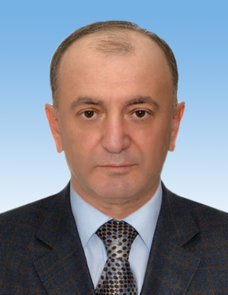
Партийная принадлежность: «Справедливая Россия-Патриоты-За Правду»
Дата рождения: 29 октября 1960 года
Национальность: черкес
Образование: высшее, Ставропольский ордена Дружбы народов государственный педагогический институт, специальность "учитель физики и математики";
Карачаево-Черкесский технологический институт, специальность "юриспруденция"
Занимаемая должность: Председатель Комитета по промышленности, транспорту, строительству, связи и энергетике
Звания и награды: медали "За отличие в службе" III, II, I степеней;
Нагрудный знак "Лучший сотрудник криминальной милиции"
полковник МВД РФ в отставке
Юбилейная медаль «100-летие образования Карачаево-Черкесской Республики»
Депутат VI созыва
Семейное положение: женат, трое детей

Экзеков Мусса Хабалевич
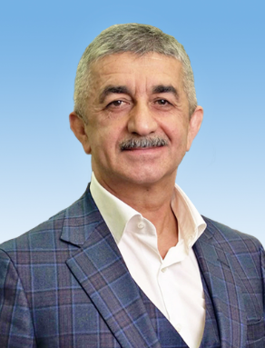
Партийная принадлежность: «Единая Россия»
Дата рождения: 13 августа 1964 года
Национальность: абазин
Образование: высшее, Ленинградский ордена Октябрьской революции и ордена Трудового Красного Знамени Технологический институт им. Ленсовета, специальность "химическая технология стекла и ситаллов", квалификация "инженер-химик-технолог"
Занимаемая должность: Первый Председатель Правления АО "Соломон",
Заместитель Председателя Народного Собрания КЧР на непостоянной профессиональной основе,
Председатель высшего совета Всемирного абхазо-абазинского конгресса
Ученая степень, ученое звание: доктор технических наук, профессор, академик Международной Академии Реальной Экономики
Звания и награды:
Орден «За заслуги перед Карачаево-Черкесской Республикой»;
Орден «Ахьдз-Апша» III степени за укрепление дружбы между народами Абхазии и Карачаево-Черкессии;
Орден «Ахьдз-Апша» II степени за оказание гуманитарной помощи, заслуги в развитии физкультуры и спорта Республики Абхазия;
почетный профессор Санкт-Петербургского государственного технологического института;
академик Академии наук Республики Абхазия;
Действительный член Международной академии наук экологии, безопасности человека и природы (МАНЭБ) и Международной академии реальной экономики. Награждён золотой медалью МАНЭБ им. М. В. Ломоносова;
Дипломант Всероссийской акции «Меценат года» 2019 года, учрежденной Министерством культуры Российской Федерации;
мастер спорта СССР по вольной борьбе
Юбилейная медаль «100-летие образования Карачаево-Черкесской Республики»
Депутат VI созыва
Семейное положение: Женат, шестеро детей

Эркенов Ильяс Владимирович
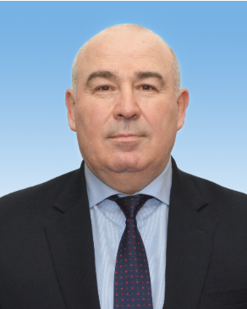
Партийная принадлежность: «Единая Россия»
Дата рождения: 21 апреля 1963 года
Национальность: карачаевец
Образование: средне-специальное – Костромской технологический техникум, специальность: техник-технолог, высшее - Современная гуманитарная академия г. Москва
Занимаемая должность: Предприниматель
Звания и награды:
Почетная грамота Народного Собрания (Парламента) Карачаево-Черкесской Республики
Юбилейная медаль «100-летие образования Карачаево-Черкесской Республики»
Депутат IV, V, VI созывов
Семейное положение: холост

Эркенов Сапарби Назирович
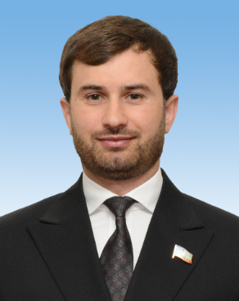
Партийная принадлежность: «Единая Россия»
Дата рождения: 10 марта 1985 года
Национальность: карачаевец
Образование: высшее - Карачаево-Черкесская Технологическая Академия – менеджер, Российский Государственный Социальный Университет – юрист
Занимаемая должность: заместитель Председателя Комитета НС КЧР по бюджету, финансам и налогам (на профессиональной постоянной основе)
Звания и награды:
Благодарственное письмо сенатора Российской Федерации
Памятная медаль "За бескорыстный вклад в организацию общероссийской акции взаимопомощи #МыВместе"
Почетная грамота Председателя Законодательного Собрания г.Санкт-Петербурга
Юбилейная медаль «100-летие образования Карачаево-Черкесской Республики»
Депутат VI созыва
Семейное положение: Холост

